**Komenda Główna Państwowej Straży Pożarnej**

Brama wejściowa i wjazdowa do kompleksu obiektów przy ulicy Podchorążych 38, w tym obiektów Komendy Głównej Państwowej Straży Pożarnej.


**Komenda Główna Państwowej Straży Pożarnej** znajduje się przy ulicy Podchorążych 38 w Warszawie.

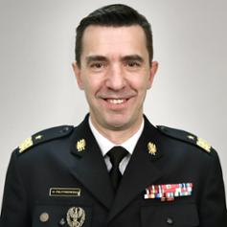

Szefem Komendy Głównej Państwowej Straży Pożarnej jest pan Komendant **Mariusz Feltynowski**.

Panu Komendantowi pomagają Zastępcy Komendanta i inni strażacy.

**Czym zajmuje się Komendant Główny?**

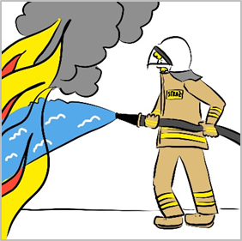

Komendant Główny kieruje krajowym systemem ratowniczo gaśniczym.

Komendant Główny odpowiada za wyszkolenie strażaków   
w Państwowej Straży Pożarnej.

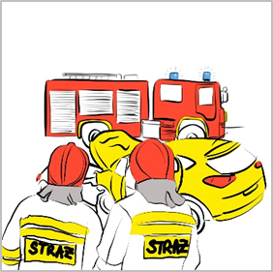

Komendant Główny kontroluje działania jednostek Państwowej Straży Pożarnej.

Komendant Główny dba o ochronę przeciwpożarową   
w kraju.

**Dostęp do Komendy Głównej Państwowej Straży Pożarnej**

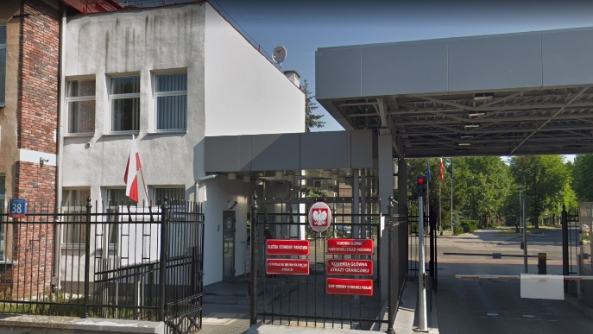

Budynki Komendy znajdują się na terenie zamkniętym ochranianym przez Służbę Ochrony Państwa.

Wejście i wjazd na teren Komendy odbywa się w asyście wyznaczonego pracownika.



Żeby dostać się do Komendy musisz wcześniej umówić się telefonicznie lub przez e-mail.

**Jak się kontaktować z Komendą**

* Załatwisz sprawy w Komendzie przy pomocy

osoby przybranej

* Napisz i wyślij drogą pocztową pismo na adres:

**Komenda Główna Państwowej Straży Pożarnej  
ulica Podchorążych 38  
00-463 Warszawa**

* Skorzystaj z tłumacza on-line przeznaczonego dla osób niesłyszących.



* Przyślij zapytanie lub pismo na adres e-mail: [kancelaria@kg.straz.gov.pl](mailto:kancelaria@kg.straz.gov.pl)
* Przynieś pismo do Komendy i zostaw w biurze przepustek.
* 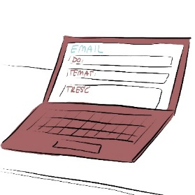Skontaktuj się z Komendą drogą elektroniczną poprzez platformę **ePUAP: /kgpsp/SkrytkaESP**

**Pamiętaj: ePUAP** to **E**lektroniczna **P**latforma **U**sług   
**A**dministracji **P**ublicznej

Żeby wysłać pismo przez e-PUAP   
musisz mieć Internet i swoje konto w ePUAP